CURRICULLUM VITAE
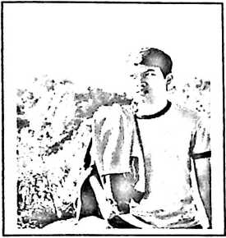
Sebastian Dalima, Nama Panggilan Tian. Lahir di
Lamasi pada tanggal 29 Juni 1998. Anak pertama dari 3
bersaudara. Lahir dari Pasangan suami istri David
Dalima (Ayah) dam Paris Payung (ibu).
Puji dan Syukur kepada Tuhan yang maha Esa atas berkat dan kasihnya kepada
penulis sehingga melalui kerja keras penulis boleh menyelesaikan jenjang
pendidikan yang mengantar pada penulisan skripsi ini yakni:
- Tahun 2004-2010 Menempuh Pendidikan di Jenjang
Sekolah Dasar di SDN 105 Lamasi.
- Tahun 2010-2013 Menempuh Pendidikan di Jenjang
Sekolah Menegah Pertama di SMPN 1 Lamasi.
- Tahun 2013-2016 Menempuh Pendidikan di Jenjang
Sekolah Menengah Atas di SMAN 1 Lamasi (SMAN 11
Luwu)
- Tahun 2016-2021 menempuh Pendidikan di 1AKN Toraja

